台北市私立再興中學106學年度友愛校園海報比賽優勝作品
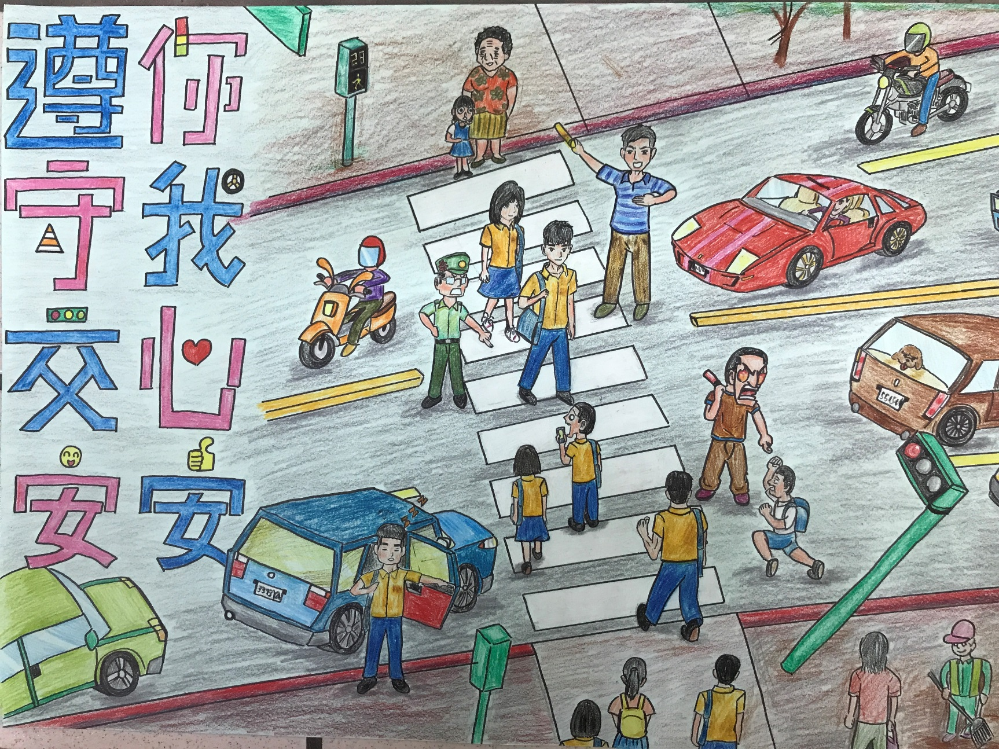
說明：高中組優等 : 高一勤班 陳正耀

